辰光國小圖書室管理良好
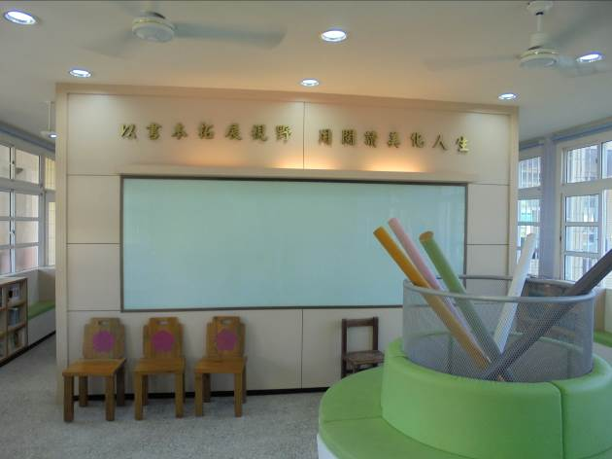 | 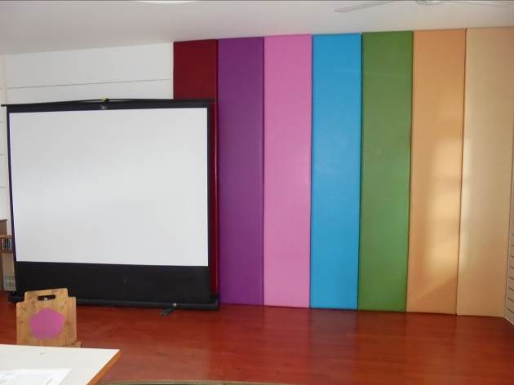
說明：圖書室環境優雅 | 說明：圖書室環境優雅
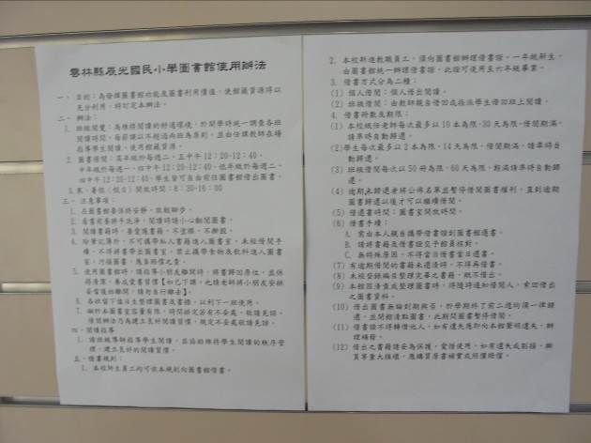 | 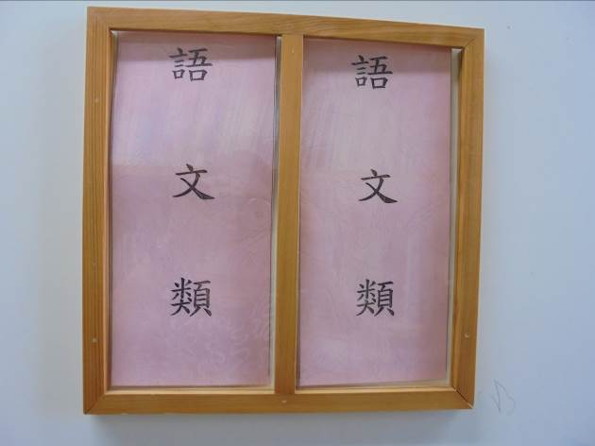
說明：圖書室貼上圖書借閱辦法 | 說明：書籍分類擺放
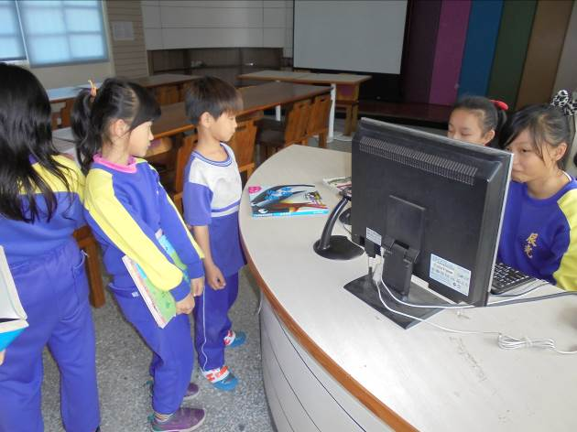 | 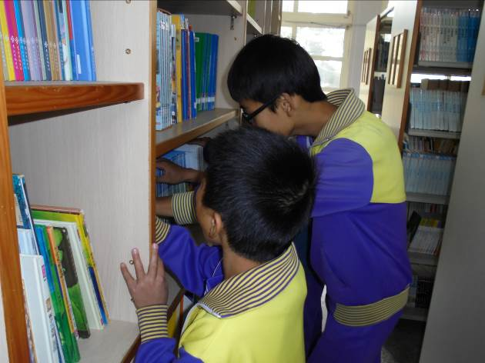
說明：小志工登錄圖書借閱 | 說明：小志工幫忙整理書籍

